我不玩火

小朋友是不允许玩火的。因为小孩子对火没有很好的认识，并且不能控制好火，玩火的话有可能会引发火灾等危险。通过这次的学习，让幼儿认识到玩火的危险。火灾会威胁到人们的财产安全，培养幼儿的防火意识。

皮皮猴是只贪玩的小猴子，每天变着花样地想着玩。
前几天，皮皮猴去姥姥家，和好朋友大眼猫一起玩。大眼猫从厨房拿来一个打火机，“皮皮猴，我们来玩打火机吧。”“好啊，好啊。”皮皮猴应声道。于是他们跑到高大的树下，把树叶点燃，树叶一下子就烧着了，皮皮猴和大眼猫都很高兴。可是不一会，火势越来越猛，把树下的枯枝都烧着了。这可怎么办？
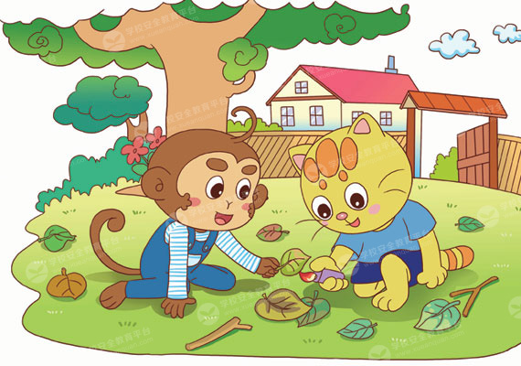
“怎么办，怎么办，皮皮猴？”大眼猫慌了神。“别急，我看到书上说，着火了用水灭就可以了，我们去提水。”皮皮猴强作镇定。“好吧，我们赶紧去提水。”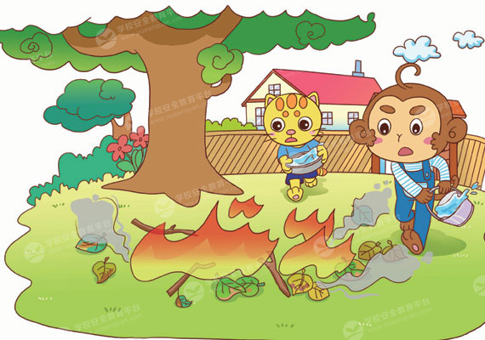可是，他们都还是孩子，提的一点水根本浇不灭火。火势渐渐大了起来，这下皮皮猴也慌了，“我们赶紧跑吧，被发现要挨打的。”
直到大人们看到有烟才知道着火了，赶紧拨打火警电话。消防车来了之后，消防员很快就把火灭了。皮皮猴和大眼猫也知道自己犯了错，回来承认了错误。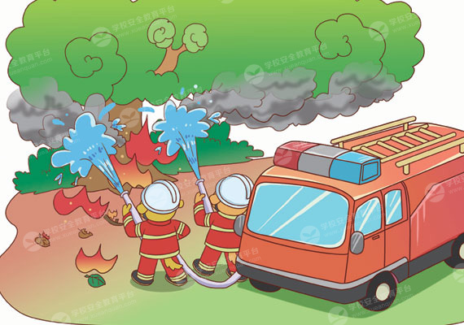“失火是一件很严重的事情，不但会烧毁很多东西，毁坏财产，甚至会对人身安全构成威胁，打火机是不能玩的，知道吗？”姥姥语重心长的告诫孩子们。“知道了，我们以后再也不敢了。”皮皮猴和大眼猫羞愧地低下了头。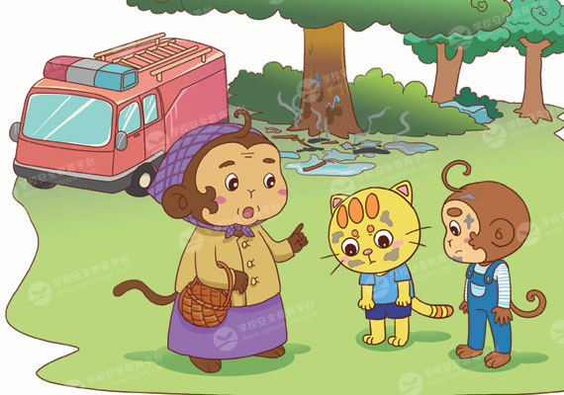

1.皮皮猴和大眼猫是怎么样引发火灾的？
2.刚起火的时候他们是怎么做的？
3.作为儿童有没有能力去灭火？
4.你知道火警电话是多少吗？发生火灾的时候你会怎么做？


小朋友们要记住，火柴、打火机等都不能玩。小孩子玩火是非常危险的，不仅自己不玩火，看见别的小朋友玩火也要及时阻止。只要我们不玩火柴，不乱烧纸或垃圾，及时切断电源，不随处燃放烟花爆竹，安全用电和火就可以避免火灾的发生。一旦发现火灾，要及时报告大人，拨打火警电话119，告诉接警员自己的姓名、火灾发生的地点和联系方式。千万不要自己去灭火，因为小孩子不具备灭火的能力。平时不要随意拨打火警电话，要尊重消防叔叔的劳动。


1.衣服着火了，因为害怕拼命跑。
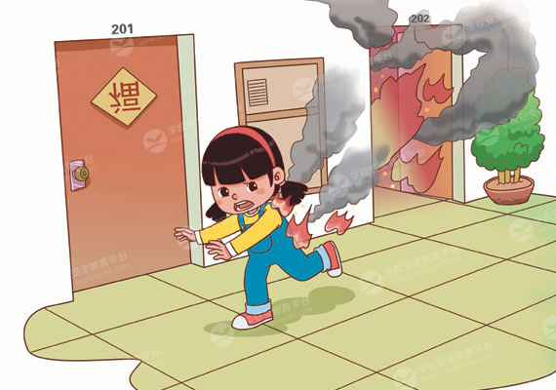2.听到消防警报声，幼儿用毛巾掩住口鼻逃出教室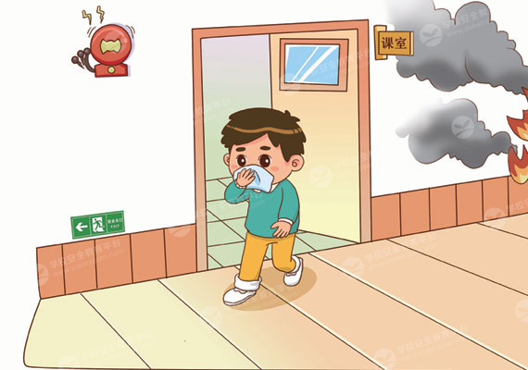3.和小伙伴玩火柴，烧树叶。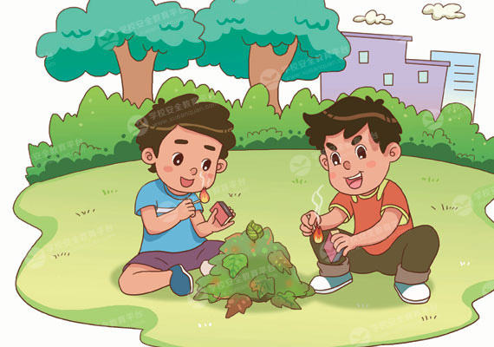

儿童玩火很不好，容易失火危险高。要是遇见着火时，迅速逃离快报告。

